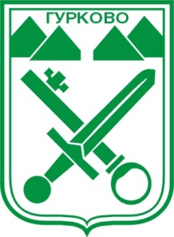
ОБЩИНА ГУРКОВО
гр. Гурково 6199, обл. Ст. Загора, бул. “Княз Ал. Батенберг” 3
тел.: КМЕТ – 04331/ 2260, ГЛ.СЧЕТОВОДИТЕЛ – 04331/ 2084,
ФАКС 04331/ 2884, e-mail: gurkovo_obs@abv.bg

ВАЖНИ ТЕЛЕФОНИ!

112
НАЦИОНАЛЕН ТЕЛЕФОН ЗА СПЕШНИ ПОВИКВАНИЯ

0800 19221
ГОРЕЩ ТЕЛЕФОН ЗА ОБЩИНА ГУРКОВО
02 807 8757
ДЕНОНОЩНА ЛИНИЯ НА МИНИСТЕРСТВО НА ЗДРАВЕОПАЗВАНЕТО
0895311259
ЗА ДОСТАВКА НА ХРАНА И ЛЕКАРСТВА ЗА ВЪЗРАСТНИ,САМОТНИ И БОЛНИ ХОРА
- болнични - 042/615 426
- безработни - 042/615 427
- пенсии - 042/615 383
- национален телефон 0700 14802
НАЦИОНАЛЕН ОСИГУРИТЕЛЕН ИНСТИТУТ
042 602468 И 0882 553 564
РЕГИОНАЛНА ЗДРАВНА ИНСПЕКЦИЯ СТАРА ЗАГОРА

ЩЕ СЕ СПРАВИМ ЗАЕДНО!

